PIERFETZ
Pierre Fetzer

LA CLEF DES SONGES
RÊVES ET RÉALITÉS

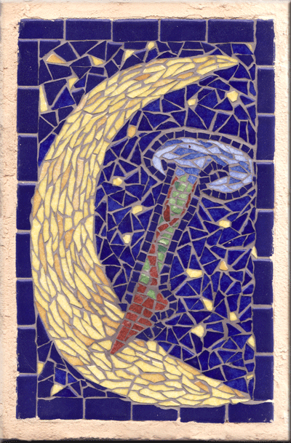
Composition céramique de ma fille Joëlle
« Un Fil Rouge entre Ciel et Terre ! »

«LA CLEF DES SONGES»

«La Clef des Songes» de Pierre Fetzer, n’est pas qu’un recueil de poésie.
Il est bien plus que cela. C’est un long voyage, un merveilleux voyage…
Au fil des poèmes, Pierrot funambule, tel un équilibriste des mots et de la vie, nous emmène avec lui sur son arc-en-ciel pour nous raconter des souvenirs d’enfance parfois étonnants, ses pensées philosophiques, des réflexions de toute une vie, son bagage bien rempli.
Un cadeau précieux pour le lecteur. Pierrot se compare même à un Clown, un clown triste:
« Le Clown est seul capable de dire la vérité, même aux grands, tout comme l’a fait Molière. Je vous dévoile, modestement, les états d’âme d’un Clown triste, en coulisse, mais libre et rayonnant dès qu’il entre en scène. »
C’est une invitation que nul ne peut refuser.
Le Clown peut bien tout dire,
Même quand c’est à pleurer.
Le Clown seul peut en rire,
Sans pourtant se leurrer !
Sa poésie est riche, réflexive, fraîche… On y retrouve le cœur de l’enfant en lui qu’il n’a jamais oublié, qu’il a même entretenu au fil des ans.
Un cœur d’enfant dans un corps d’homme devenu.
Non, il ne se leurre pas et ne nous leurre pas…
Le jardin secret de mon cœur
Est couvert de ronces et de fleurs,
Un monde d'amour en couleur
Semé dans la joie et les pleurs !
Tout son univers est dans ce livret précieux. De nombreuses illustrations viennent compléter l’ensemble pour former un tout homogène et original, je dirais même confortable.
Ouvrir «La Clef des Songes » c’est pénétrer dans le monde merveilleux de Pierrot des Vosges.
Merci à toi, mon Ami Pierrot, pour ta grande générosité, de nous offrir ton âme et ce qu’elle contient de Beauté !
Ode, poète et plasticienne
Joliette, Québec, janvier 2011
Lauréate du Prix Alain Lefeuvre 2010 (France)

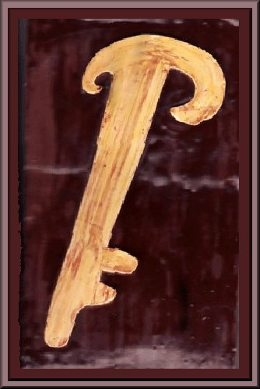

18,50 Euros

